宜蘭縣南澳鄉南澳國民小學104學年度
學校名稱：宜蘭縣南澳國小
活動名稱：保護水資源宣導及水質檢驗實作活動
辦理日期：105.04.18
舉辦地點：南澳國小
參加對象：全體教師、高年級學生
活動簡述說明：
- 透過水保局專業講師的簡介，了解水土保持及水資源保護的重要性。
- 透過實作，指導學生水質檢驗的歷程。
保護水資源宣導課程 | 抽驗南澳村地下水實作課程
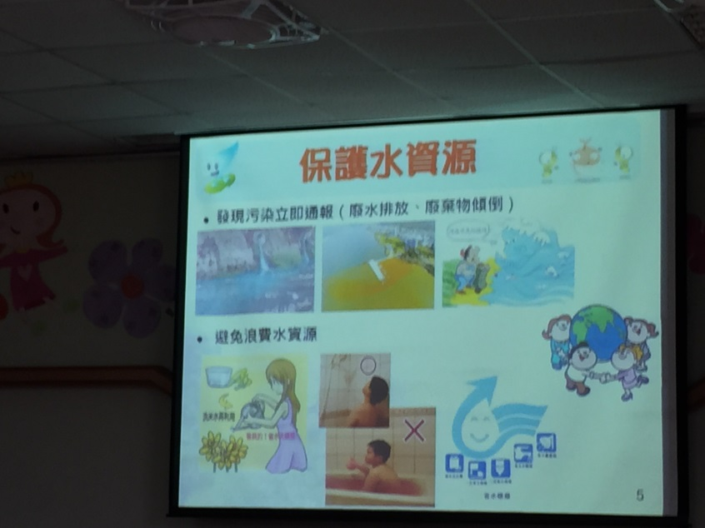 | 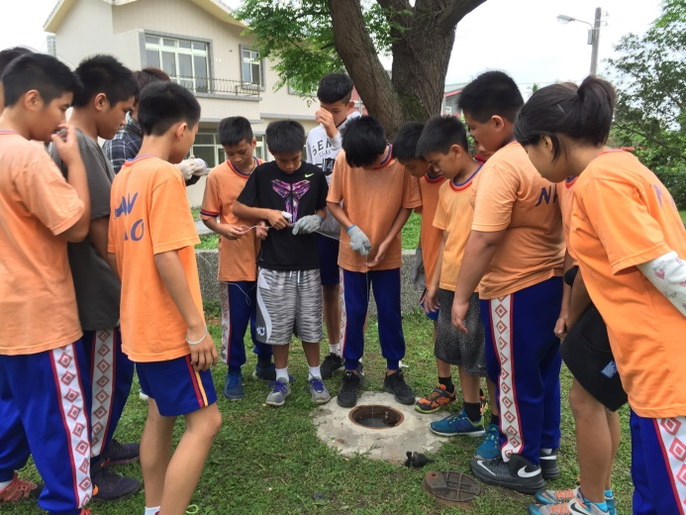
水保局講師指導學生做水質檢測 | 感謝水保局全體師生大合照
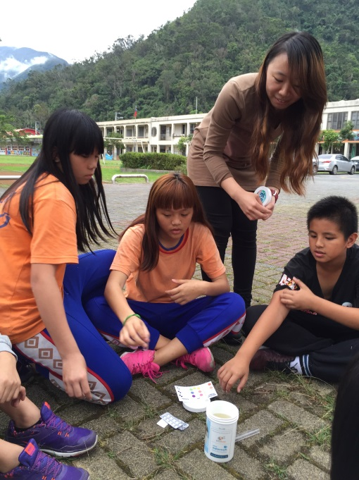 | 